【人工智能学院 校团委】关于开展人工智能学院第五届科技文化节学术沙龙系列讲座活动的通知

**各学院团委、校团委直属团支部：**

为提升学生的综合能力，拓展创新思维，提升逻辑和语言组织能力，营造良好的科技文化氛围，人工智能学院团委特此举行学术沙龙活动。现将具体活动内容通知如下：

1. **活动主题**

深入智能学习，感知学术魅力

1. **主办单位**

校团委

人工智能学院创新创业实践中心

人工智能学院团委

1. **活动时间及地点**
2. **时间：**

第一场**—APP开发：**10月21日

第二场—**人工智能导论：**10月28日

第**三**场—**深度学习入门实践：**11月04日

第四场—**爬虫原理&入门：**11月11日

第五场—**数据处理和分析：**11月18日

1. **地点：**

泰达校区西院9号楼102

1. **活动面向对象**

参赛者应是天津科技大学全日制在校生

**五、讲座须知**

1. 此次学术沙龙讲座采取线下报名方式，现场签到即为报名参加。
2. 请参与人员携带电脑，以便操作演示。

**六、联系方式**

学术沙龙系列讲座通知群QQ：109315653

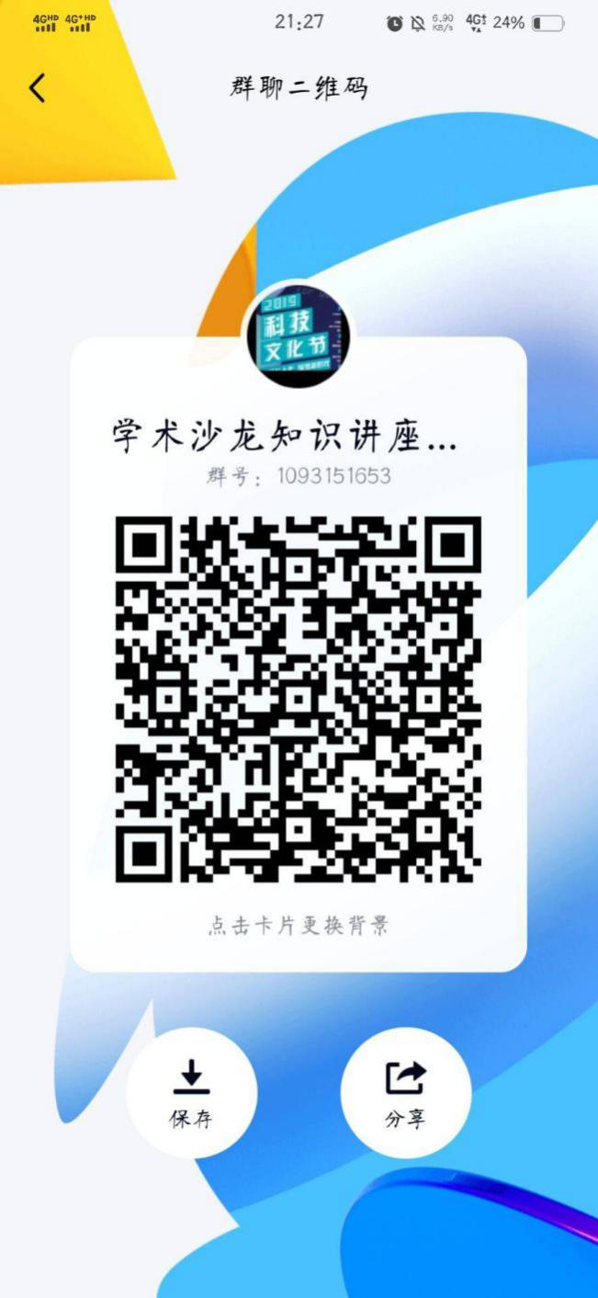

共青团天津科技大学委员会

共青团天津科技大学人工智能学院委员会

2020年10 月